《基于一日生活提升幼儿自主生活能力的策略研究》课题观察记录表
观察对象 | 仇瑞鑫 | 年龄 | 3周岁 | 班级 | 小1班
观察者 | 匡菁云 | 观察地点 | 门口签到台 | 观察时间 | 2022.3.1
观察目的：幼儿的自主签到能力情况
观察内容：幼儿能够辨别男女及掌握签到的要点
观察背景：在小班上学期中，部分幼儿在早上入园时经常迟到，有时区域游戏快结束时才来园。对于时间的概念把握不够。本学期设计新的签到表让幼儿能够辨别男女，并初步了解先来的幼儿可以在火车头，让幼儿初步认识不迟到。在亲身体验、实际操作中多领域发展，并养成良好的作息、生活习惯以及做事的效率，激发他们的成功感，让幼儿真正爱上幼儿园、喜欢幼儿园生活。
情况实录：
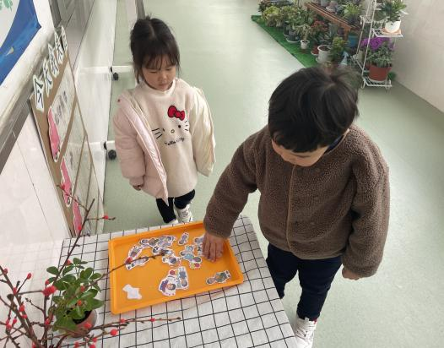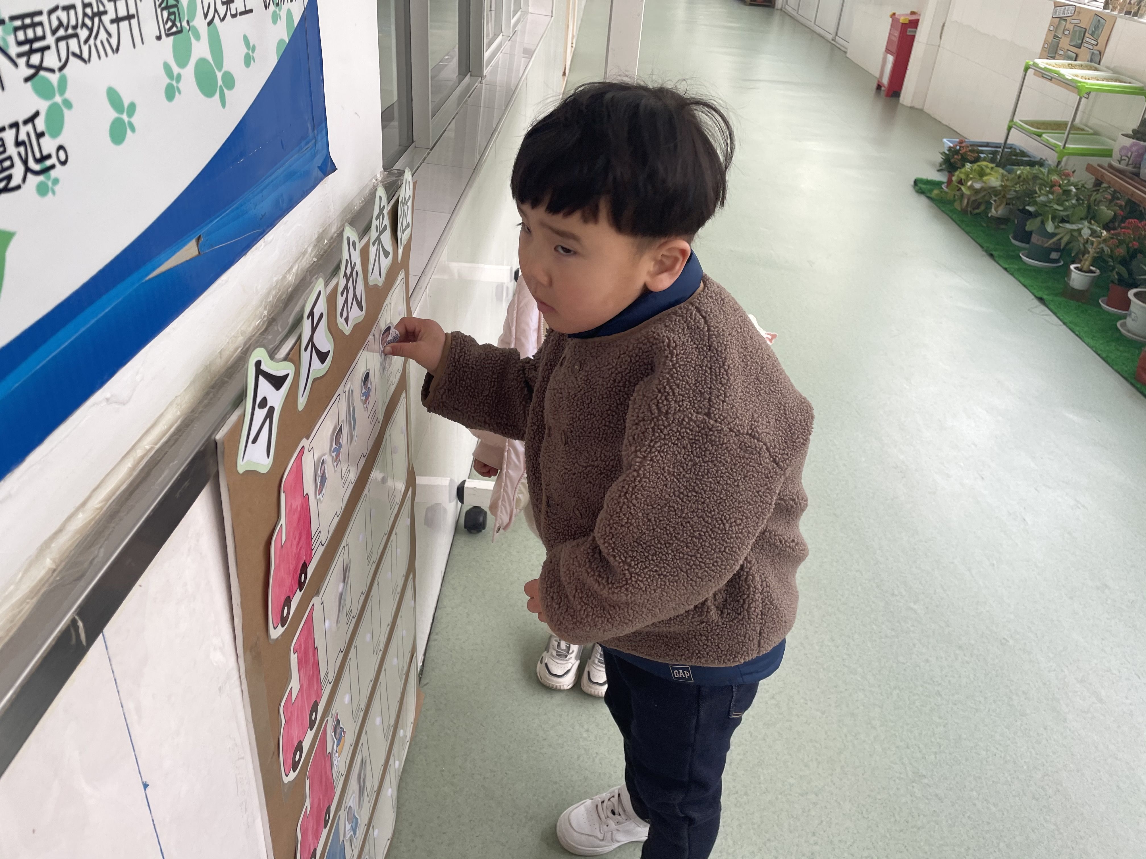
早上8.09分左右仇瑞鑫和鞠芷芮入园，他们先将水杯放好之后，来到签到台准备签到。小鞠动作很快从盒子里找到自己人偶粘贴在小火车上。紧接着仇瑞鑫也很快找到了自己的人偶准备往小火车上贴，他看到第一排的小火车后面的车厢是空着的，他就马上贴了上去。此刻小鞠还没有走，说道:“这是粉色的小火车是贴女生的，你是男生，应该贴在蓝色的小火车上。”随即指着仇瑞鑫的头像示意他贴错了。仇瑞鑫盯着签到板，观察了一会儿，可能也意识到自己粘贴错了，他将自己的人偶撕了下来。
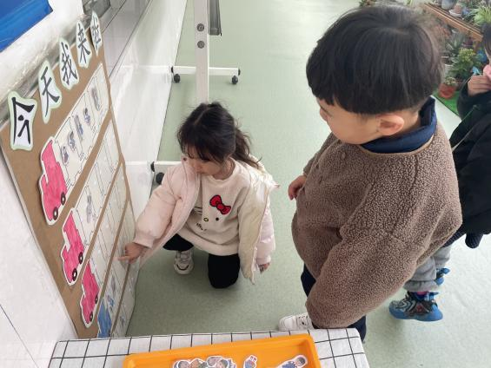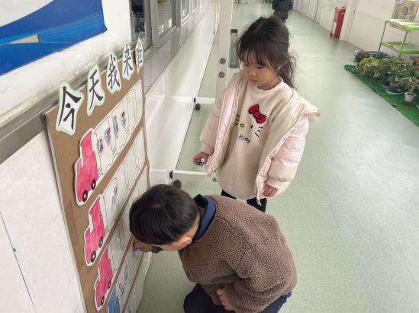
之后小鞠怕仇瑞鑫还不知道贴在哪里，她蹲下身子指着蓝色车厢的空位告诉他应该粘贴在哪里。仇瑞鑫也蹲下身子找到蓝色车厢将自己的人偶随意贴在了后面的车厢里。只听见：“不对，仇瑞鑫你又贴错了，你前面还有空位呢，应该先贴在前面，不是随便贴的。先来的小朋友先贴在前面。”仇瑞鑫可能顿时蒙了，愣在原地。
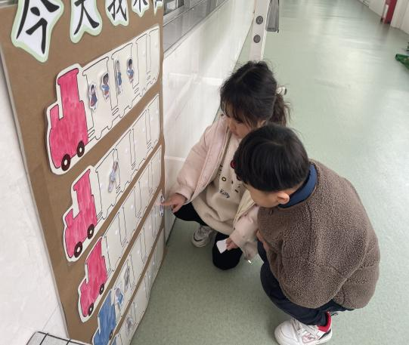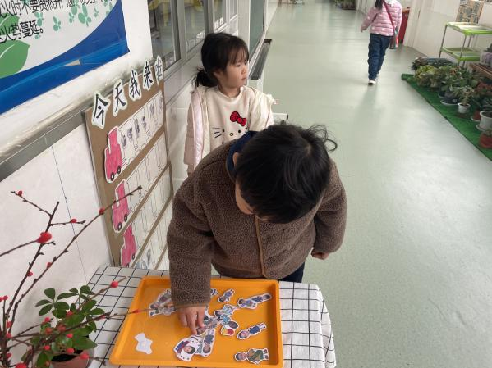
于是小鞠又指着火车车厢细心地解释道：“来的早的小朋友贴在前面，来的晚的小朋友只能贴在后面，在后面的小朋友肯定就是迟到了。”听了小鞠的解释，仇瑞鑫有些许明白。他又重新准备贴一次，明白签到的要领。他重新从盒子中找出自己的人偶贴在了蓝色车厢内，紧紧地靠着前面的小朋友。
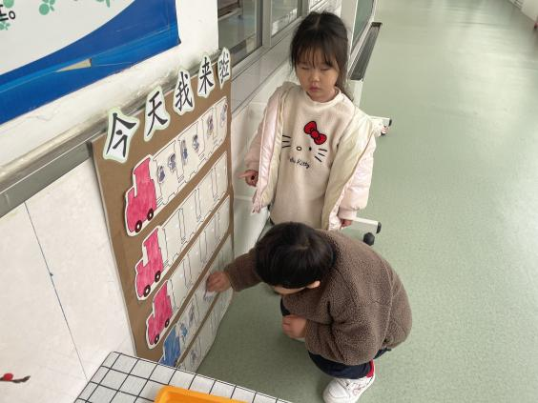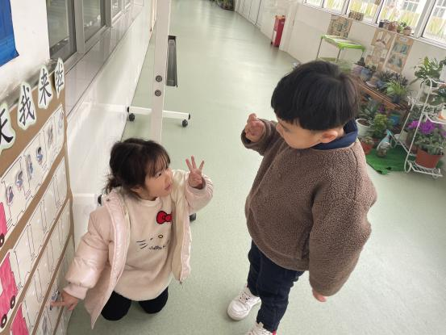
仇瑞鑫蹲下身子贴好后，开心地说道：“我贴好了。”小鞠蹲下来检查了一下说：“好的，这次你贴对了，签到好了。”于是开心地向仇瑞鑫比了一个OK的手势。仇瑞鑫也顺势比了一个，学会了正确签到。
后续补充：
S:你会自主签到吗？
C:我会自主签到，但人偶贴错了地方。
S：能够辨别自己是男女生吗？
C：知道，男生要在蓝色小火车上 。
评述与跟进支持：（结合纲要、指南、儿童游戏通论等常规进行评析，而后预设可能的支持行动）
1.相关发展常模描述：
- 从上述描述中，我们可以发现仇瑞鑫的知道来园应该签到，能够找到自己的人偶并粘贴。但在粘贴的过程中没有摆放到正确的位置。初步认识到自己是男生。通过同伴的帮助和讲解能够知道如何正确签到。也初步了解每天要开心入园，不能迟到。
学理依据对照:支持、鼓励幼儿做力所能及的事请，对幼儿的尝试与努力给予肯定，指导幼儿学习和掌握生活自理的基本方法。
对照指南纲要常模：《指南》：健康领域目标具有基本的生活自理能力。
1、幼儿能在成人帮助下穿脱衣服或鞋袜。
2、能将玩具和图书放回原处。
社会领域目标具有自尊、自信、自主的表现。
自己能做的事情愿意自己做。
- 后续预设的支持策略：
从这次早上入园自主签到活动中可以看出仇瑞鑫的愿意主动学习，听取他人的意见自己的事情自己做，发现了错误能够及时改正，重新再做一次，不断学习。
- 教师应在一旁多支持、鼓励他做力所能及的事请，对他的尝试与努力给予肯定，表扬他能够及时改正，不断尝试。
- 在之后的自理过程中还需进一步跟进观察，自理能力的有效提高。
3、在自主签到中粘贴表情包表示来园的心情，显示一个礼拜的来园次数。
4、在一日活动中可以一周持续观察幼儿的签到情况，以及来园的时间。

